**Oración de apertura**

**Novena asamblea post-sinodal**

**1.** Cada vicaria tiene un lugar como punto de reunión ahí es donde vamos ha meditar y a reflexionar.

**2.** Vamos a elegir una persona para que explique a la ha asamblea después de la dinámica de meditación y reflexión. **¿Qué significa para nosotros vivir esta experiencia de ser Iglesia? y ¿Qué ha significado vivir esta experiencia para las comunidades?** Estas preguntas no se comentaran sino que la persona elegida lo sacará como conclusión de lo que se dialogue en la dinámica de meditación y reflexión.

**3.** Identificar mediante las frases del canto “Iglesia sencilla”, quienes somos y cual es la vivencia del caminar como Iglesia. Debemos escribir las respuestas con una o dos palabras en el dibujo que tiene cada vicaria.

**DINAMICA DE MEDITACIÓN Y REFLEXIÓN**

**“IGLESIA SENCILLA”**

|  |  |
| --- | --- |
| ***Como nace la flor más bella,***  ***muy lentamente en la oscuridad.***  ***hoy renace de nuevo la Iglesia,***  ***toda engalanada de fraternidad.*** | ¿Qué significa para los alejados de nuestros barrios y ranchos, que **“hoy renazca de nuevo la Iglesia”…:**   1. como la flor más bella”? 2. muy lentamente en la oscuridad”? 3. toda engalanada de fraternidad? |
| **IGLESIA SENCILLA,**  **SEMILLA DEL REINO**  **IGLESIA BONITA,**  **CORAZON DEL PUEBLO (2)** | **¿**Qué significa para los alejados de nuestros barrios y ranchos, **“ser”**:   1. una Iglesia sencilla? 2. Iglesia semilla del Reino? 3. Una iglesia bonita? 4. Iglesia corazón del pueblo? |
| ***El dolor de los oprimidos,***  ***le está doliendo en el corazón.***  ***y recobra su fuerza de siglos.***  ***para conquistar nuestra liberación.*** | ¿Qué significa :   1. El dolor de los oprimidos le está doliendo en el corazón? 2. y recobra su fuerza de siglos? 3. para conquistar nuestra liberación? |
| ***En tus pasos va la esperanza,***  ***de las barriadas de la ciudad.***  ***y en el campo muy de mañana.***  ***tu voz es signo del despertar.*** | ¿Qué significa:   1. En tus pasos va la esperanza de las barriadas de la ciudad? 2. Y en el campo muy de mañana tu voz es signo del despertar? |
| ***Eres eco de los profetas,***  ***eres presencia del Salvador.***  ***eres árbol que a diario florea.***  ***porque tu retoño***  ***es la herencia de Dios.*** | ¿Qué significa:   1. Eres eco de los profetas? 2. Eres presencia del salvador? 3. Eres árbol de a diario florea? 4. Porque tu retoño es la herencia de Dios? |

**4.** Al finalizar nos vamos cantamos “Iglesia sencilla” hacia el lugar de la asamblea, nos llevamos lo que se ha realizado.

**Decimos juntos:**

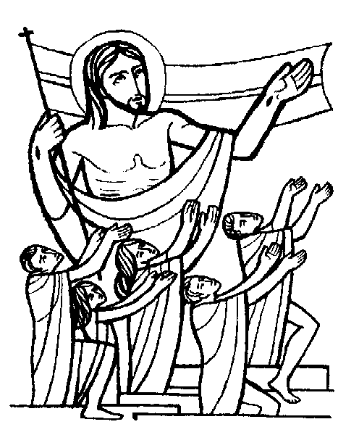**1**. Benditos son los pies de los que llegan

para anunciar la paz que el mundo espera,

apóstoles de Dios que Cristo envía,

voceros de su voz, grito del Verbo.

**2**. De pie en la encrucijada del camino

del hombre peregrino y de los pueblos,

es el fuego de Dios el que los lleva

como cristos vivientes a su encuentro.

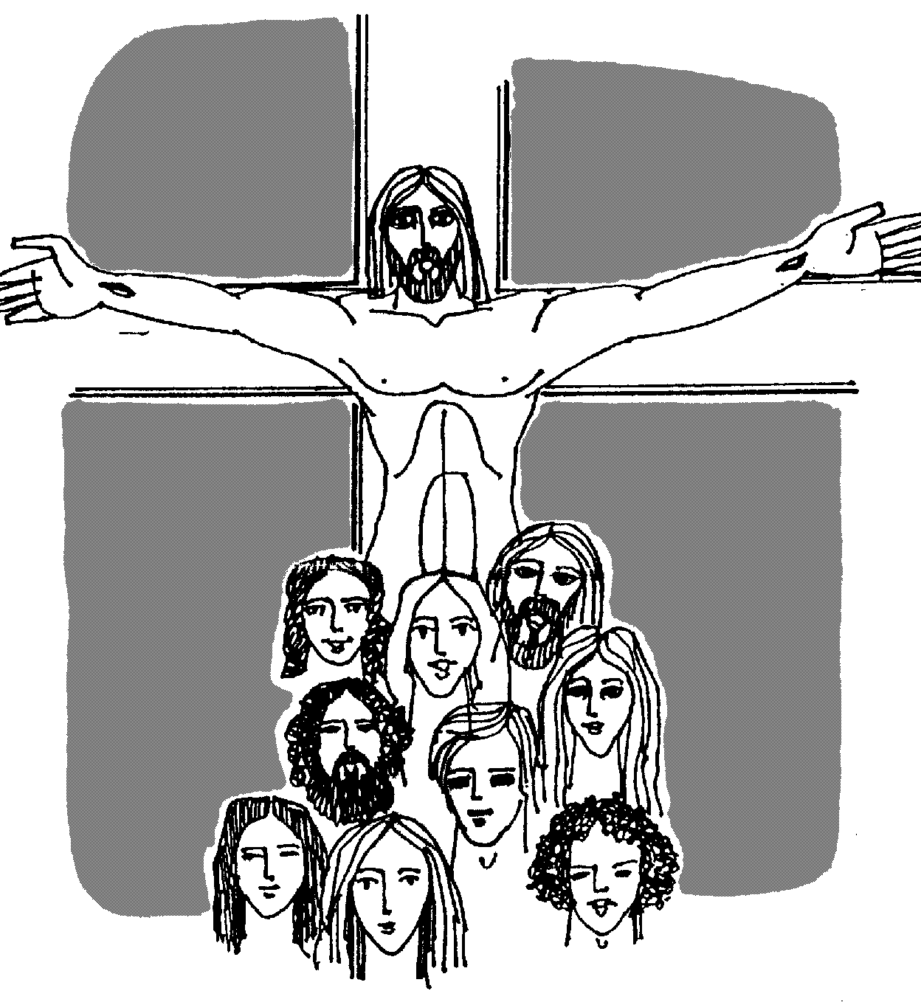**3**. Abrid, pueblos, la puerta a su llamada,

la verdad y el amor son don que llevan;

no temáis, pecadores, acogedlos,

el perdón y la paz serán su gesto.

**4**. Gracias, Señor, que el pan de tu palabra

nos llega por tu amor, pan verdadero;

gracias, Señor, que el pan de vida nueva

nos llega por tu amor, partido y tierno.

**Lectura del evangelio: Mateo, 13, 31-35.**

**Comparten las personas que se eligieron:** ¿Qué significa para nosotros vivir esta experiencia de ser Iglesia? y ¿Qué ha significado vivir esta experiencia para las comunidades?

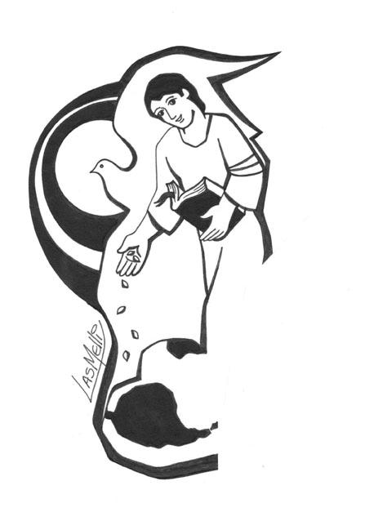**La palabra de Dios**

**(A dos coros)**

**1.** *Tú eres un Dios de palabra creadora,*

*voz primera que hace renacer la vida,*

*luz que apaga las tinieblas de la noche,*

*fuego encendido que da calor y que ilumina.*

**2.** *Al principio ya existía la palabra,*

*palabra de sabiduría que interpela,*

*susurro que se cuela en la conciencia,*

*voz del que sufre en soledad su pena.*

**1.** *Con la palabra que sale de tu boca*

*hablaste por los labios del profeta,*

*verbo vigoroso que le llega*

*al creyente que vigila en la azotea.*

**2.** *La palabra del Señor es enérgica y es viva,*

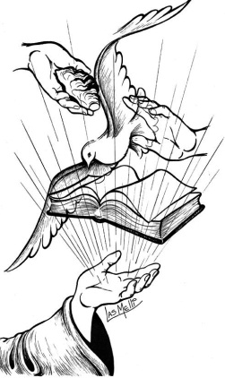*más cortante que una espada de dos filos,*

*penetra en los rincones más oscuros,*

*juzga sentimientos, conductas y sentidos.*

**1.** *No hay criatura que escape a su mirada,*

*todo es vulnerable ante su fuerza,*

*desciende como el agua de la lluvia,*

*es a ella a la que habremos de dar cuenta.*

**2.** *Tu palabra, Señor, se hizo carne*

*cuando acampó en la noche entre pastores,*

*en la tienda humilde y pobre de María,*

*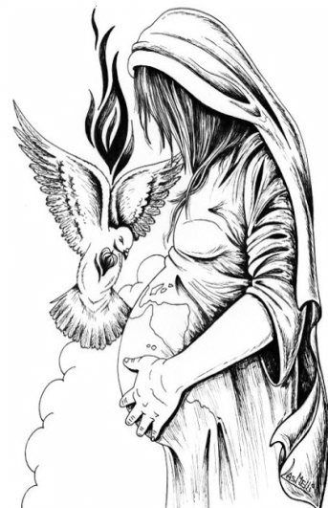con José extasiado ante los ángeles cantores.*

**1.** *Una legión enviada desde el cielo,*

*con sinfonía de coros celestiales,*

*brindaba honor y gloria a Dios*

*y deseaba paz y bien a los mortales.*

**2.** *¿Qué hemos hecho, Señor,*

*de tu palabra los creyentes?*

*Sordinas hemos puesto a tu boca mensajera.*

*Nuestros oídos están tapados*

*al mensaje que brota en primavera.*

**Todos**: ***Haznos, Señor, más silenciosos,***

***más atentos a tu voz que nos despierta.***

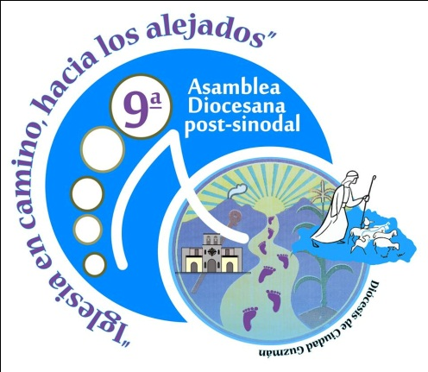***Eres el Señor de la palabra,***

***y nosotros centinelas en la alerta.***

***Así sea…***